Спосіб поливу та покращення стану ґрунту на системах фільтрокапілярного зрошення

Призначення та сфера застосування. Сільськогосподарське виробництво.
Основні характеристики, суть розробки. В основу розробки покладено принцип зволоження ґрунту із закритої внутрішньоґрунтової системи зрошення, обладнаної фільтрокапілярними зволожувачами. Підвищення ефективності використання зрошувальної води, а також поліпшення умов росту і розвитку рослин досягається тим, що зволоження ґрунту відбувається через фільтруючі елементи з пористої кераміки, здатні пропускати воду та повітря в прямому та зворотному напрямках, а також тим, що аерація ґрунту здійснюється за допомогою повітряного насосу через фільтрокапілярні зволожувачі в кореневмісний шар ґрунту, створюючи оптимальний водоповітряний режим. Фільтроркапілярні зволожувачі розміщуються на поліетиленових трубопроводах на відстані 1,5-2,0м в шахматному порядку на глибині 0,4—0,6м і створюють контури зволоження, які забезпечують рослини вологою.
Порівняння зі світовими аналогами, основні переваги розробки. Запропонована розробка має наступні переваги: конструкція фільтрокапілярних зволожувачів з пористої кераміки забезпечує поперемінну або одночасну подачу води та повітря в кореневмісну зону як в прямому, так і в зворотному напрямах, що забезпечує не тільки зрошення, але і дренаж ґрунту через скидні колодязі; за рахунок поливу по контурах зволоження економія води на культурах суцільного посіву та просапних складає до 25 %, а в садах і виноградниках до 40%, порівняно з суцільним поливом.
Стан охорони інтелектуальної власності. Патент на корисну модель №109545 «Спосіб поливу та покращення стану грунту на системах фільтрокапілярного зрошення». Винахідник і патентовласник Мацко Петро Володимирович; заявлено 29.03.2016 номер заявки U201602272; опубл. 25.08.2016, Бюл. №16 – 4с.
Затребуваність на ринку. Потреба в системах підгрунтового зрошення складає, як мінімум 15-20 тис.га в тому числі і закритого грунту в теплицях.
Стан готовності розробки. Пластикові трубопроводи необхідних діаметрів для підгрунтової системи є в тороговій мережі; фільтруючі елементи з пористої кераміки виготовляє Хустський завод керамічних виробів із власної сировини; гумові ущільнювачі виробляє Херсонський завод гумово-технічних виробів.

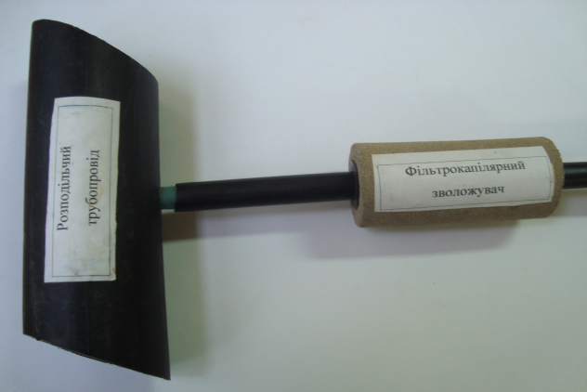

Координати для зв’язку.
73006, м. Херсон, ДВНЗ «Херсонський державний аграрний університет», (0552)-41-75-92, e-mail: simonova_ok@ukr.net

Watering and soil condition improvement on filtrate-capillary irrigation systems

Purpose and scope of application. Agricultural production.
Basic characteristics, essence of elaboration. The basis of the development is the principle of humidifying the soil from a closed intrinsic irrigation system equipped with filter cartridges humectants. Improving the efficiency of using irrigation water, as well as improving the conditions for growth and development of plants, is achieved by the fact that soil humidification occurs through filtering elements of porous ceramics, which can pass water and air in the forward and reverse directions, and also that the aeration of soil is carried out by means of air The pump through the filter cartridge humidifiers in the roots of the soil layer, creating the optimal water-air mode. Filtrokapilarnye humidifiers are placed on polyethylene pipelines at a distance of 1.5-2.0 m in a chessboard at a depth of 0.4-0.6 m and create moisture contours that provide the plants with moisture.
Comparison with world analogues, the main advantages of development. The proposed development has the following advantages: the construction of filter cartridges from porous ceramics provides alternating or simultaneous flow of water and air into the root zone, both in the forward and reverse directions, which ensures not only irrigation, but also drainage of the soil through the discharge wells; At the expense of watering in the humidity contours, water savings in crops of continuous sowing and sowing make up 25%, and in gardens and vineyards up to 40%, as compared to continuous watering.
The state of intellectual property protection. Patent for Utility Model No. 109545 "Method of Irrigation and Improvement of Soil on Filtrate-Capillary Irrigation Systems". Inventor and patent holder Petro Matsko Volodymyrovych; Application No. U201602272 dated March 29, 2016; has published Aug 25, 2011, Bul. №16 - 4s.
Demand in the market. The system of subsoil irrigation requires at least 15-20 thousand ha including indoor soil in greenhouses.
Status of development readiness. The plastic piping of the required diameters for the sub system is in the horn network; filtering elements from porous ceramics manufactures Khust factory of ceramic products from own raw materials; Rubber sealants are produced by the Kherson plant of rubber-technical products.

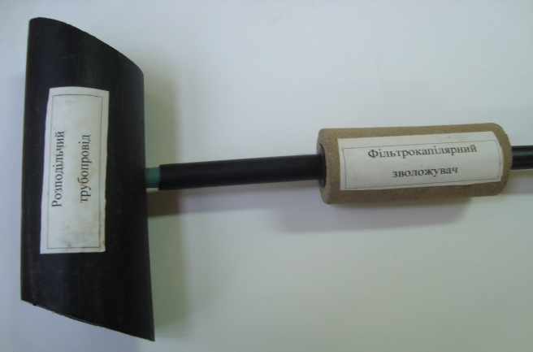

Address Details.
73006, м. Херсон, ДВНЗ «Херсонський державний аграрний університет», (0552)-41-75-92, e-mail: simonova_ok@ukr.net

